附件1

关于行政审批部门征求意见反馈样式（一）

ＸＸＸＸ区行政审批局：
贵局关于ＸＸＸＸ收悉，我局同意作为业务主管部门，现将《养老机构基本条件告知书》《设置养老机构备案书》附后，供参考。请按照相关政策依法办理。

ＸＸＸＸ民政局（章）
年 月 日

附件2

关于行政审批部门征求意见反馈样式（二）

ＸＸＸＸ区行政审批局：
贵局关于ＸＸＸＸ收悉，根据新修改的《老年人权益保障法》等规定，不再实施养老机构设立许可，因ＸＸＸＸ原因，我局不同意作为业务主管部门，现将《养老机构基本条件告知书》《设置养老机构备案书》附后，供参考。请按照相关政策依法办理。

ＸＸＸＸ民政局（章）
年 月 日

附件3

设置养老机构备案书

民政局：
经我单位研究决定，设置一所养老机构，该养老机构备案信息如下：
1.名称：
2.地址：
3.法人登记机关：
4.法人登记号码：
5.法定代表人（主要负责人）：
6.公民身份号码：
7.服务范围：
8.养老床位数量：
9.服务设施面积： 建筑面积： 占地面积：
10.联系人： 联系方式：
请予以备案。

备案单位： （章）
年 月 日

附件4

设置养老机构备案回执
编号：
：
年 月 日报我局的《设置养老机构备案书》收到并已备案。
备案项目如下：
名称：
地址：

ＸＸＸＸ 民政局（章）
年 月 日

附件5

养老机构备案承诺书

本单位承诺如实填报设置养老机构的备案信息，并将按照相关法律法规的要求，及时、准确报送后续重大事项变更信息。
承诺已了解养老机构管理相关法律法规和标准规范，承诺开展的养老服务符合《养老机构基本条件告知书》、《养老机构运营基本条件告知书》载明的要求。
承诺按照诚实信用、安全规范、以人为本的原则和相关国家、行业标准开展养老服务，不以养老机构名义从事欺老虐老、不正当关联交易、非法集资等损害老年人合法权益和公平竞争市场秩序的行为。
承诺不以举办养老机构名义从事房地产开发，不利用养老机构的设施场地开展与养老服务无关的活动，不改变机构的养老服务性质。
承诺主动接受并配合民政部门和其他有关部门的指导、监督和管理。
承诺不属实，或者违反上述承诺的，依法承担相应法律责任。
承诺单位： （章）
法定代表人（主要负责人）签字：
年 月 日
附件6

养老机构基本条件告知书

养老机构应当依照《中华人民共和国老年人权益保障法》等法律法规和标准规范的规定开展服务活动，并符合下列基本条件：
1．应当符合《中华人民共和国建筑法》、《中华人民共和国消防法》、《无障碍环境建设条例》等法律法规，以及《老年人照料设施建筑设计标准》、《建筑设计防火规范》等国家标准或者行业标准规定的安全生产条件，并符合环境影响评价分类管理要求。依照《中华人民共和国安全生产法》第17条规定，不具备安全生产条件的，不得从事经营服务活动。
2．应当符合《养老机构管理办法》规章。
3．开展医疗卫生服务的，应当符合《医疗机构管理条例》、《医疗机构管理条例实施细则》等法规规章，以及养老机构内设医务室、护理站等设置标准。
4．开展餐饮服务的，应当符合《中华人民共和国食品安全法》等法律法规，以及相应食品安全标准。
5．法律法规规定的其他条件。

附件7

养老机构运营基本条件告知书

养老机构应当依照《中华人民共和国老年人权益保障法》等法律法规和标准规范的规定开展服务活动，要符合下列基本条件：
1.符合《养老机构基本条件告知书》所承载的内容。
2.符合养老机构等级划分与评定（GB/T37276-2018）所规定的基本要求与条件。
3.符合养老机构服务质量规范（DB42/T1246-2017）。
4.符合养老机构、老年人日常护理精细化服务流程（DB42/T1248-2017）。
5.符合养老机构常见服务风险防控基本规范（DB42/T1251-2017）。
6.符合法律法规、国家、省、市行业标准、规范等其他条件规定。

附件8

告 知 函
局：
法定代表人（主要负责人）ＸＸＸ，公民身份号码：ＸＸＸＸＸＸＸＸＸＸＸＸＸＸＸＸＸＸ，在ＸＸＸＸ（地址），新建ＸＸＸＸ（养老机构名称），于 年 月 日在ＸＸＸ登记机关已进行登记，法人登记号码为：ＸＸＸＸ，其养老机构性质为：ＸＸＸＸ。
根据民政部、省民政厅相关通知要求，现函告贵局，请依据有关法律法规等职责要求，加强对该养老机构的监督管理。

ＸＸＸＸ 民政局（章）
年 月 日
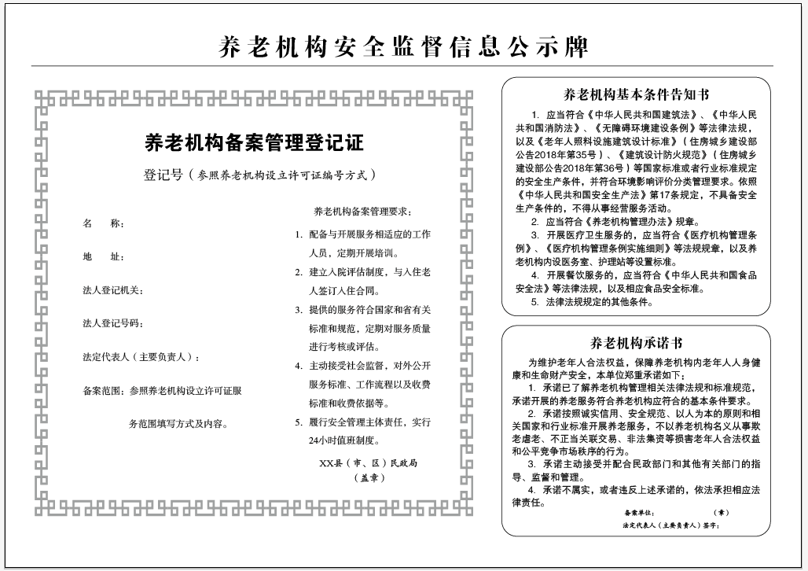
附件9

